附件2

放射性药品生产检查指南
（试行）

国家药品监督管理局特殊药品检查中心
2024年12月

目 录
1 目的 3
2 范围 3
3 检查依据 3
4 放射性药品工艺概述 4
4.1 小容量注射剂 6
4.2 植入剂 12
4.3 口服溶液剂 13
4.4 胶囊剂 14
4.5 体外放射性诊断试剂 16
5 放射性药品生产检查要点 19
5.1 厂房设施与设备检查要点 19
5.2 放射性药品生产管理检查要点 27
5.3 放射性药品质量控制检查要点 38
5.4 放射性药品质量保证检查要点 50

1 目的
放射性药物除具备普通药物的特点外，还具有放射性、不恒定性、自辐射分解、化学量少等特点。《中华人民共和国药品管理法》将放射性药品定为特殊管理的药品。放射性药品因存在一定的特殊性，其监管与普通药品存在较大差别。
本指南旨在为放射性药品生产现场检查提供指导。检查员可参照本指南要求检查放射性药品生产质量管理情况，科学客观地评价放射性药品生产企业在能力适应性、行为规范性和数据可靠性等方面是否达到要求。

2 范围
本指南适用于放射性药品生产环节的检查，包括放射性药品生产、检验、放行、发运的全过程。
适用本指南的放射性药品是指含放射性核素的用于临床诊断或者治疗的制剂及其标记药物，包括医用放射性核素发生器及其配套药盒、即时标记放射性药品、正电子类放射性药品、放射性体内植入制品、放射免疫分析药盒、其他反应堆和加速器制备的放射性药品。

3 检查依据
3.1 《中华人民共和国药品管理法》（2019年修订）（中华人民共和国主席令第31号，发布日期：2019年8月26日）。
3.2 《中华人民共和国药品管理法实施条例》（2019年修订）（中华人民共和国国务院令第360号，发布日期：2019年3月2日）。
3.3 《放射性药品管理办法》（2022年修订）（中华人民共和国国务院令第752号，发布日期：2022年3月29日）。
3.4 《中华人民共和国药典》（2020年版）（国家药监局 国家卫生健康委2020年第78号公告）。
3.5 《锝[^{99m}Tc]放射性药品质量控制指导原则》（《中华人民共和国药典》（2020年版）四部）。
3.6 《正电子类放射性药品质量控制指导原则》（《中华人民共和国药典》（2020年版）四部）。
3.7 《药品生产质量管理规范（2010年修订）》及其附录。

4 放射性药品工艺概述
本章节所描述的工艺基于《中华人民共和国药典》（以下简称《中国药典》）（2020年版）收录的品种和行业内普遍认知的通用工艺技术路线，旨在为检查员的放射性药品知识普及提供基础参考。本章节所提及的工艺仅为示例性质，展示了一种或几种典型的操作流程或工艺技术路线。
放射性药品主要分为以下几大类：含有核素的无机小分子，放射性核素标记的小分子化合物、多肽、抗体、纳米颗粒、微球等。在医学上，只有少数放射性核素可以直接用于诊断、治疗和研究；大多数情况下，必须将放射性核素制成标记化合物才可作为放射性药品使用。因此，放射性药品的生产一般包括三个部分：一是放射性核素的生产，二是配体的生产，三是放射性核素与配体的结合。
放射性核素发生器是一种能从较长半衰期的放射性母体核素中分离出由它衰变而产生的较短半衰期放射性子体核素的装置。钼[⁹⁹Mo]-锝[^{99m}Tc]发生器是最常用的医用核素发生器，俗称“母牛”，用来生产锝[^{99m}Tc]。放射性标记是指化合物中某一个或多个原子或其化学基团被放射性核素所取代或络合的过程。在使用前进行放射性标记的称为“即时标记”。
放射性药品配套药盒是指含有配制放射性药品所需成分（除放射性核素之外）的预配制好的产品。
即时标记放射性药品是指将放射性核素溶液（如发生器淋洗得到的洗脱液）加入放射性药品配套药盒中制备而得到的一类放射性药品。
正电子类放射性药品是指含有发射正电子的放射性核素的药品。
热室是指用于放射性物质生产和处理的，具有辐射防护功能的设施。
卡套是指一种一次性流体管路系统，可以将合成放射性药物所需的试剂和辅助材料加入其中。卡套可以作为空流体管路系统提供，在药物生产场地合成之前将所需的试剂和辅助材料添加到该系统上。或者提供完全组装的，其中包含合成特定药物所需的所有试剂和辅助材料。

4.1 小容量注射剂
4.1.1 锝[^{99m}Tc]放射性药品
锝[^{99m}Tc]放射性药品系指含有放射性核素锝[^{99m}Tc]用于临床诊断的药品。它包括从钼[⁹⁹Mo]-锝[^{99m}Tc]发生器淋洗得到的高锝[^{99m}Tc]酸钠注射液和利用高锝[^{99m}Tc]酸钠注射液标记注射用配套药盒制备得到的放射性药品。《中国药典》（2020年版）收录的锝[^{99m}Tc]放射性药品注射液有10个品种，收录的注射用配套药盒有6个品种。
高锝[^{99m}Tc]酸钠注射液制备工艺：锝[^{99m}Tc]由钼[⁹⁹Mo]衰变而得，高锝[^{99m}Tc]酸钠注射液是制备锝[^{99m}Tc]标记放射性药品的基础，锝[^{99m}Tc]的半衰期只有6.02小时，必须在使用前制备。钼[⁹⁹Mo]-锝[^{99m}Tc]发生器是以钼[⁹⁹Mo]为原料，将其吸附在色谱柱上，母体核素钼[⁹⁹Mo]衰变后产生子体锝[^{99m}Tc]，用0.9%氯化钠注射液淋洗色谱柱上由钼[⁹⁹Mo]衰变产生的锝[^{99m}Tc]，用无菌负压西林瓶接收洗脱液，即得到高锝[^{99m}Tc]酸钠注射液，详见钼[⁹⁹Mo]-锝[^{99m}Tc]发生器示意图（图1）和钼[⁹⁹Mo]-锝[^{99m}Tc]发生器生产工艺流程图（图2）。钼[⁹⁹Mo]具有较高能量的γ射线（0.739MeV），为安全运输和使用，必须将吸附钼[⁹⁹Mo]的色谱柱装入铅罐以屏蔽射线。高锝[^{99m}Tc]酸钠注射液直接使用或制备锝[^{99m}Tc]标记的化合物，在核医学中用于人体器官的显像或功能测定。
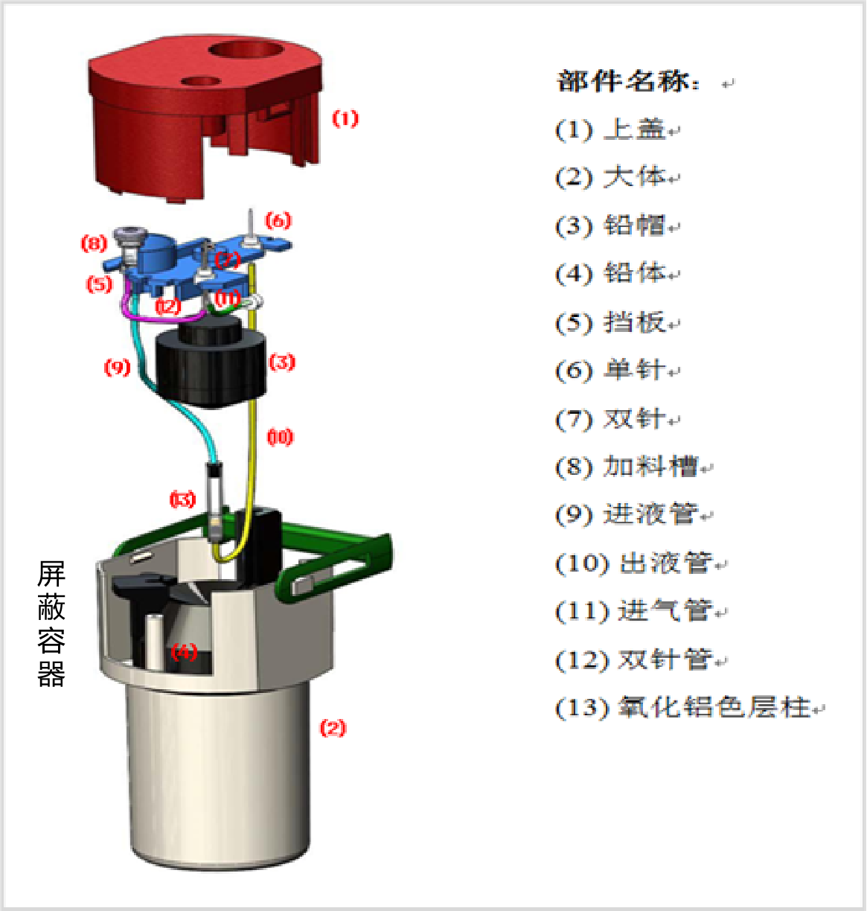
图1. 钼[⁹⁹Mo]-锝[^{99m}Tc]发生器示意图（示例）
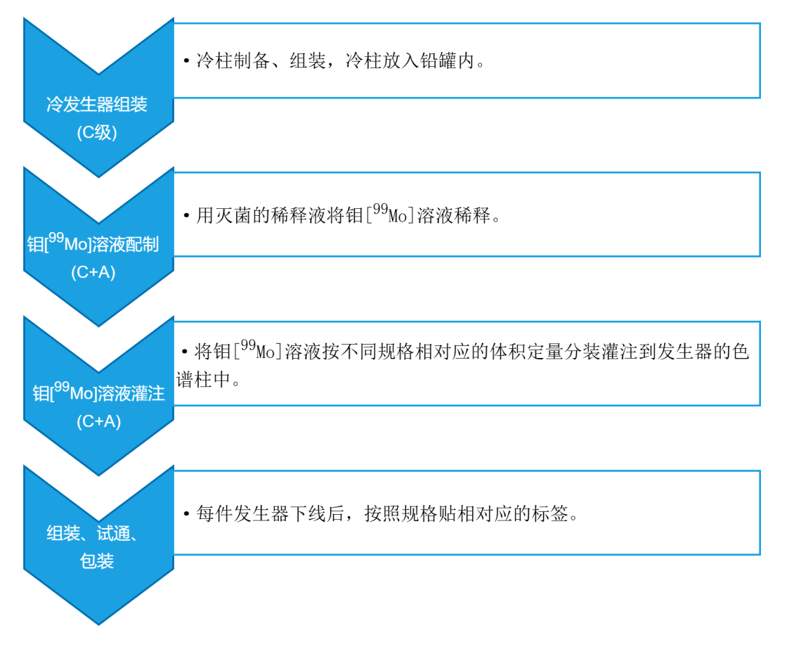
图2. 钼[⁹⁹Mo]-锝[^{99m}Tc]发生器生产工艺流程图（示例）
锝[^{99m}Tc]的配套药盒是指将临床核医学诊断中需要的锝[^{99m}Tc]标记的配体和试剂预先制成各种冻干粉针剂或其他制剂。这些药盒的处方组成包括适量的配体、还原剂、赋形剂、稳定剂、缓冲液等。因为从钼[⁹⁹Mo]-锝[^{99m}Tc]发生器淋洗的Na^{99m}TcO₄是高价锝，高锝酸根通常不与配体或其他医学常用的分子结合，必须先还原成低价态才能结合到各种配体上。还原剂（氯化亚锡的二水合物）的作用是将高价锝还原成低价态。药盒本身没有放射性，因用于与钼[⁹⁹Mo]-锝[^{99m}Tc]发生器配套使用，纳入放射性药品进行管理。注射用配套药盒的生产工艺与普通药品的生产工艺相似。以冻干粉针剂为例，工艺流程为：药液配制、除菌过滤、定量分装、冷冻干燥、压盖包装。详见工艺流程图（图3）。
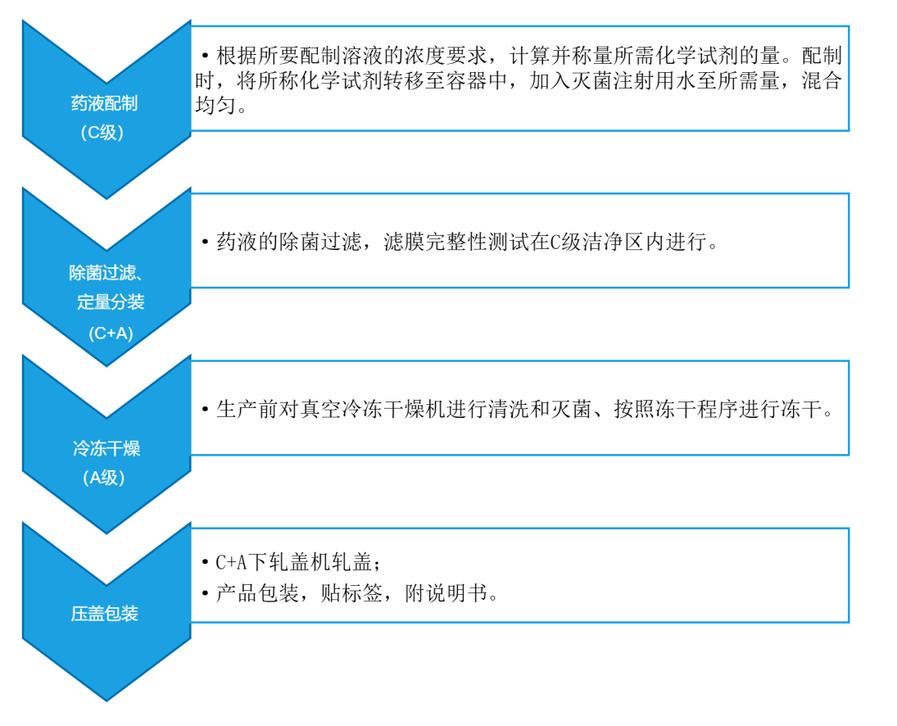
图3. 注射用配套药盒工艺流程图（以冻干粉针剂为例）
锝[^{99m}Tc]标记放射性药品生产工艺：锝[^{99m}Tc]标记放射性药品的生产过程就是用锝[^{99m}Tc]标记注射用配套药盒的过程。以锝[^{99m}Tc]甲氧异腈注射液为例，在无菌操作条件下，取一定量的高锝[^{99m}Tc]酸钠注射液注入相应注射用配套药盒中，充分振摇，使冻干粉完全溶解，在密封条件下，直立于沸水浴中加热5～15分钟，按照临床需要的活度规格分装至一次性无菌注射器中。详见锝[^{99m}Tc]甲氧异腈注射液生产工艺流程图（图4）。
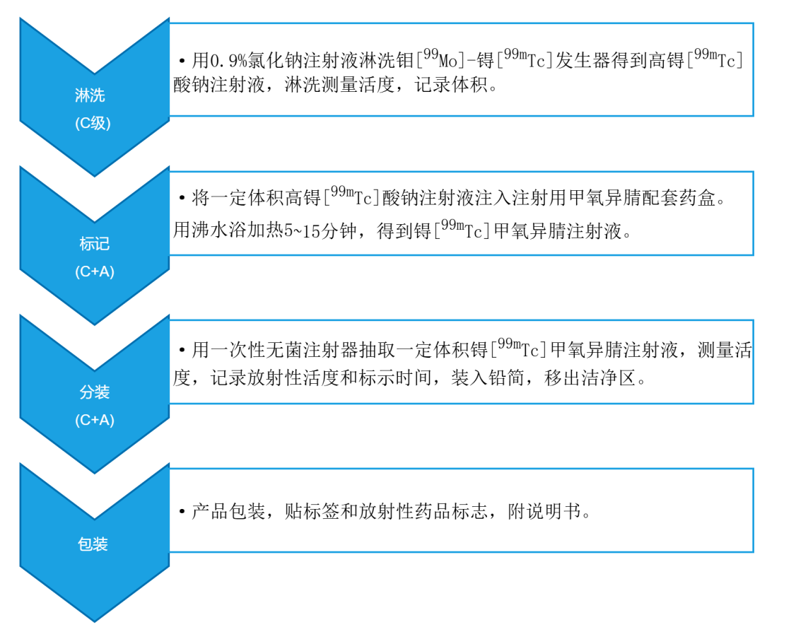
图4. 锝[^{99m}Tc]甲氧异腈注射液生产工艺流程图（示例）

4.1.2 正电子类放射性药品
正电子类放射性药品系指含有发射正电子的放射性核素的药品。发射正电子的放射性核素的来源有两种，一是通过加速器制备，二是通过发生器制备。《中国药典》（2020年版）收录的正电子类放射性药品氟[¹⁸F]脱氧葡糖注射液中的氟[¹⁸F]是采用加速器制备得到。氟[¹⁸F]脱氧葡糖（¹⁸F-FDG）注射液临床用于正电子发射型计算机断层显像（PET），利用病灶异常糖代谢的特点进行定位诊断与评估。
¹⁸F-FDG的合成是在自动合成系统及配套设备组成的合成模块上完成的，工艺流程为：加速器生产的氟[¹⁸F]离子经过阴离子交换柱（QMA柱）被捕获（QMA根据工艺可经过适当的活化)，再用氨基聚醚（Kryptofix 2.2.2）（即K_{2.2.2}）和K₂CO₃混合溶液或其他淋洗液洗脱氟[¹⁸F]离子，氟[¹⁸F]离子氟化三氟甘露糖，经水解得到¹⁸F-FDG粗品，¹⁸F-FDG经纯化精制，药液经0.22μm滤膜除菌过滤得到终产品，测量活度后按照生产指令具体要求分装，见氟[¹⁸F]脱氧葡糖注射液生产工艺流程图（图5）。工艺说明：从氟[¹⁸F]离子制备、到¹⁸F-FDG合成、到产品分装，整个制备过程料液的传输靠高纯惰性工艺用气推动、通过传输管道转移；合成热室和分装热室均为具有辐射防护功能的设施；回旋加速器、自动合成装置操作通过计算机面板控制；不同厂家的自动合成模块所采用的水解方式有所不同。
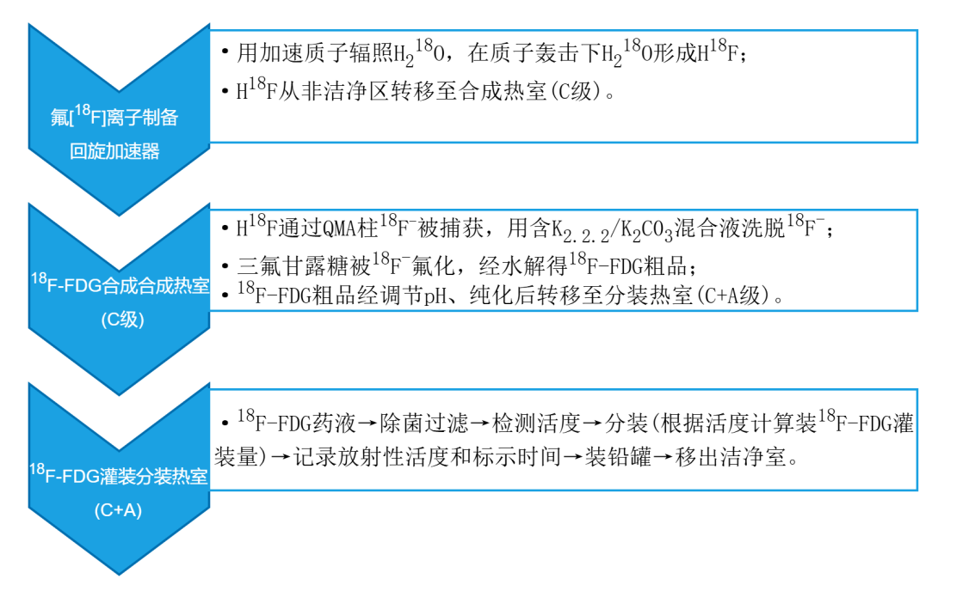
图5. 氟[¹⁸F]脱氧葡糖注射液生产工艺流程图（示例）

4.1.3 其他放射性核素药品
《中国药典》（2020年版）收录的放射性药品小容量注射液品种还有氙[¹³³Xe]注射液、铬[⁵¹Cr]酸钠注射液、邻碘[¹³¹I]马尿酸注射液、磷[³²P]酸钠盐注射液、胶体磷[³²P]酸铬注射液、枸橼酸镓[⁶⁷Ga]注射液、氯化亚铊[²⁰¹Tl]注射液、氯化锶[⁸⁹Sr]注射液、来昔决南钐[¹⁵³Sm]注射液。放射性药品生产工艺特点为：生产过程中药液的配制、过滤、分装、灭菌均在具有辐射防护功能的设施内进行，一般通过机械臂操作，生产批量小。
以氯化锶[⁸⁹Sr]注射液的工艺为例，生产工艺如下：由反应堆制备的锶[⁸⁹Sr]核素，经外包装清洁后转移至氯化锶分装箱内待用。取一定量的锶[⁸⁹Sr]核素，即氯化锶[⁸⁹Sr]源液，用灭菌注射用水和六水氯化锶配制成的氯化锶溶液进行稀释，必要时调节pH。经过滤器过滤后，在C级环境下分装，在121℃条件下进行最终灭菌后进行产品包装。详见氯化锶[⁸⁹Sr]注射液生产工艺流程图（图6）。
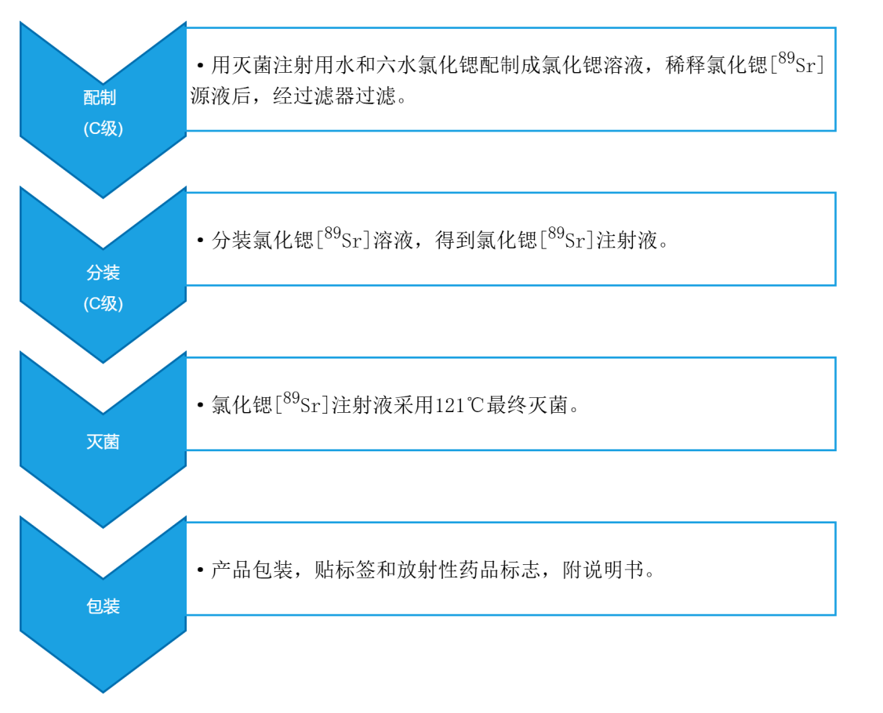
图6. 氯化锶[⁸⁹Sr]注射液生产工艺流程图（示例）

4.2 植入剂
《中国药典》（2020年版）收录的放射性药品植入剂为碘[¹²⁵I]密封籽源，即将吸附有碘[¹²⁵I]的金属银或钯丝封闭在医用钛或医用钛合金管中，使用前灭菌。临床用于浅表、胸腹腔内的肿瘤（如头颈部肿瘤、肺癌、胰腺癌、早期前列腺肿瘤）的治疗。
碘[¹²⁵I]密封籽源的生产大致分为源芯制备、源芯装配、产品分装、外包装过程，特点是先将装配好的密封籽源入库，再根据临床需要分装成不同规格的产品。详见碘[¹²⁵I]密封籽源生产工艺流程图（图7）。
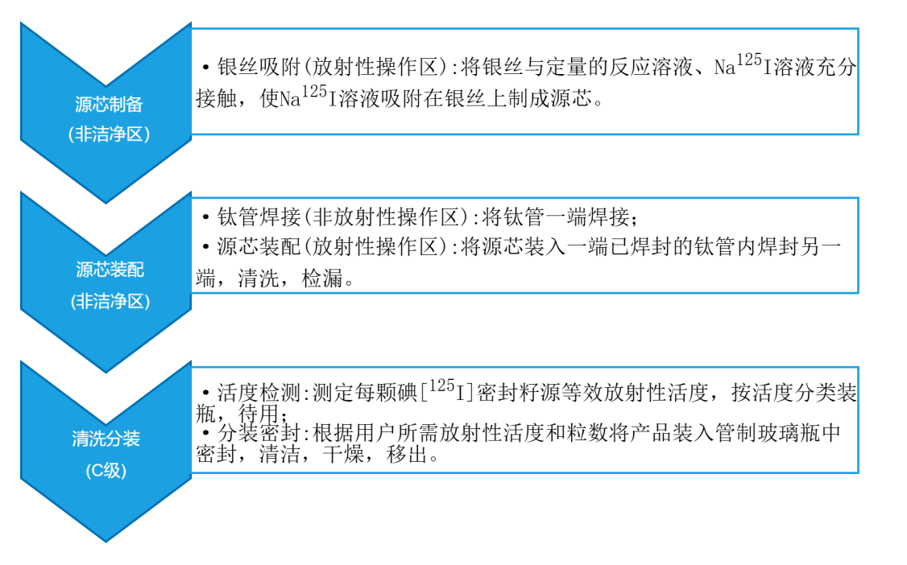
图7. 碘[¹²⁵I]密封籽源生产工艺流程图（示例）

4.3 口服溶液剂
《中国药典》（2020年版）收录的放射性药品口服溶液剂有磷[³²P]酸钠盐口服溶液和碘[¹³¹I]化钠口服溶液2个品种。磷[³²P]酸钠盐口服溶液用于治疗真性红细胞增多症、原发性血小板增多症等疾病，也可制成外用敷贴器治疗皮肤病。碘[¹³¹I]化钠口服溶液用于诊断和治疗甲状腺疾病。

4.3.1 磷[³²P]酸钠盐口服溶液生产工艺
磷[³²P]是在反应堆中通过³¹P(n,γ)³²P核反应，中子辐照P₂O₅靶件，用水溶解得到磷[³²P]酸溶液。制备磷[³²P]酸钠盐口服溶液时，向磷[³²P]酸溶液加入氢氧化钠溶液，进行中和反应，调节溶液pH值，生成以Na₂H³²PO₄为主要成分的磷[³²P]酸钠盐口服溶液。磷[³²P]酸钠盐口服溶液装在注射剂瓶中，为了产品的使用和运输安全，注射剂瓶装入射线屏蔽容器内。

4.3.2 碘[¹³¹I]化钠口服溶液生产工艺
碘[¹³¹I]是在反应堆中通过中子辐照碲靶或从铀裂变产物中提取得到。国产Na¹³¹I溶液采用干法蒸馏工艺，通过高温加热辐照后的碲靶生成的碘[¹³¹I]升华成气态分子，随载气进入氢氧化钠溶液中得到。进口Na¹³¹I溶液有从铀裂变产物中提取碘[¹³¹I]，得到高浓度Na¹³¹I溶液。将Na¹³¹I溶液稀释到合适浓度，用合适的缓冲溶液调节pH值，加入适量亚硫酸钠或硫代硫酸钠溶液等稳定剂，即得到碘[¹³¹I]化钠口服溶液。将碘[¹³¹I]化钠口服溶液装入注射剂瓶中，为了产品的使用和运输安全，注射剂瓶装入射线屏蔽容器内。

4.4 胶囊剂
《中国药典》（2020年版）收录的放射性药品胶囊剂有诊断用碘[¹³¹I]化钠胶囊，用于甲状腺功能疾病的诊断。临床常用的还有尿素[¹⁴C]胶囊、尿素[¹⁴C]呼气试验药盒，用于幽门螺旋杆菌感染的诊断。

4.4.1 碘[¹³¹I]化钠胶囊生产工艺
碘[¹³¹I]化钠胶囊的制备有别于非放射性药品胶囊的制备，工艺流程分为溶液配制、胶囊填充、中间品检测、成品包装四步。在具有辐射防护功能的设施内，打开空心胶囊帽，加入填充剂，滴加一定体积事先配制好的Na¹³¹I溶液，盖好胶囊帽，制成碘[¹³¹I]化钠胶囊，将活度合格的碘[¹³¹I]化钠胶囊按照注册批准的工艺进行内包装，为了产品的使用和运输安全，内包装完后装入射线屏蔽容器内。

4.4.2 尿素[¹⁴C]胶囊、尿素[¹⁴C]呼气试验药盒生产工艺
尿素[¹⁴C]胶囊由尿素[¹⁴C]和尿素按规定比例溶解于药用无水乙醇中，通常经过微量分装、减压干燥、辅料填充（如需）后制得。尿素[¹⁴C]胶囊用于诊断幽门螺杆菌感染，样本检测时需借助医疗器械等多种方式。
尿素[¹⁴C]呼气试验药盒由药品尿素[¹⁴C]胶囊和其他非药用组分组成，非药用组分通常为集气剂、浓缩闪烁液、吹气用塑料管等。其中尿素[¹⁴C]胶囊装袋前需在D级洁净区内生产包装。以液闪法为例，详见尿素[¹⁴C]呼气试验药盒生产工艺流程图（图8）。
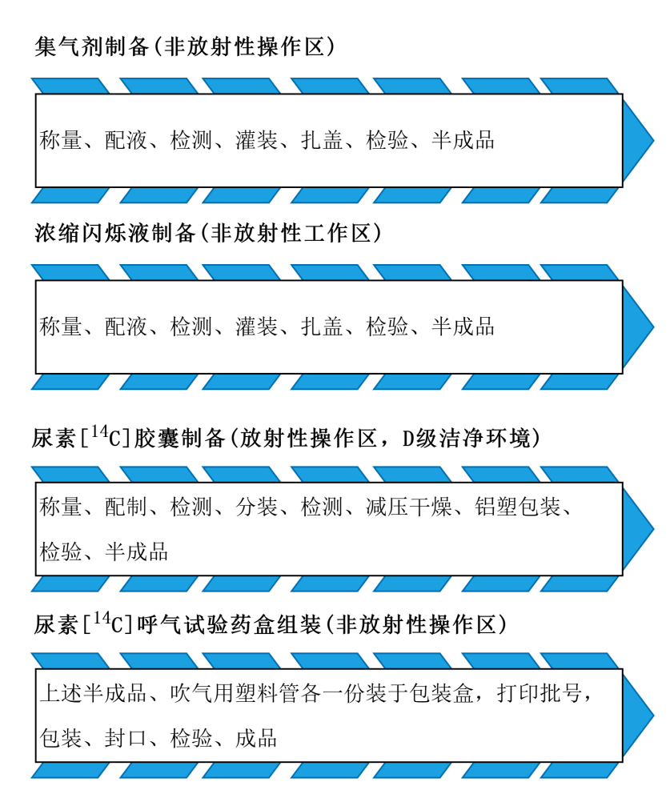
图8. 尿素[¹⁴C]呼气试验药盒生产工艺流程图（以液闪法为例）

4.5 体外放射性诊断试剂
体外放射性诊断试剂是指按药品进行管理的采用放射性核素标记的体外诊断试剂，根据工作原理不同又分为放射免疫分析法药盒和免疫放射分析法药盒。

4.5.1 放射免疫分析法（RIA）
原理：待测样品中的抗原和碘[¹²⁵I]标记抗原与特异性抗体进行竞争结合反应，最终形成碘[¹²⁵I]标记抗原-抗体复合物与待测物中抗原的含量呈逆相关。主要生产工艺：碘[¹²⁵I]标记抗原制备，特异性抗体制备，标准品制备，质控品制备，分离剂制备，缓冲液制备，试剂盒组装。详见放射免疫分析试剂盒生产工艺流程图（图9）。
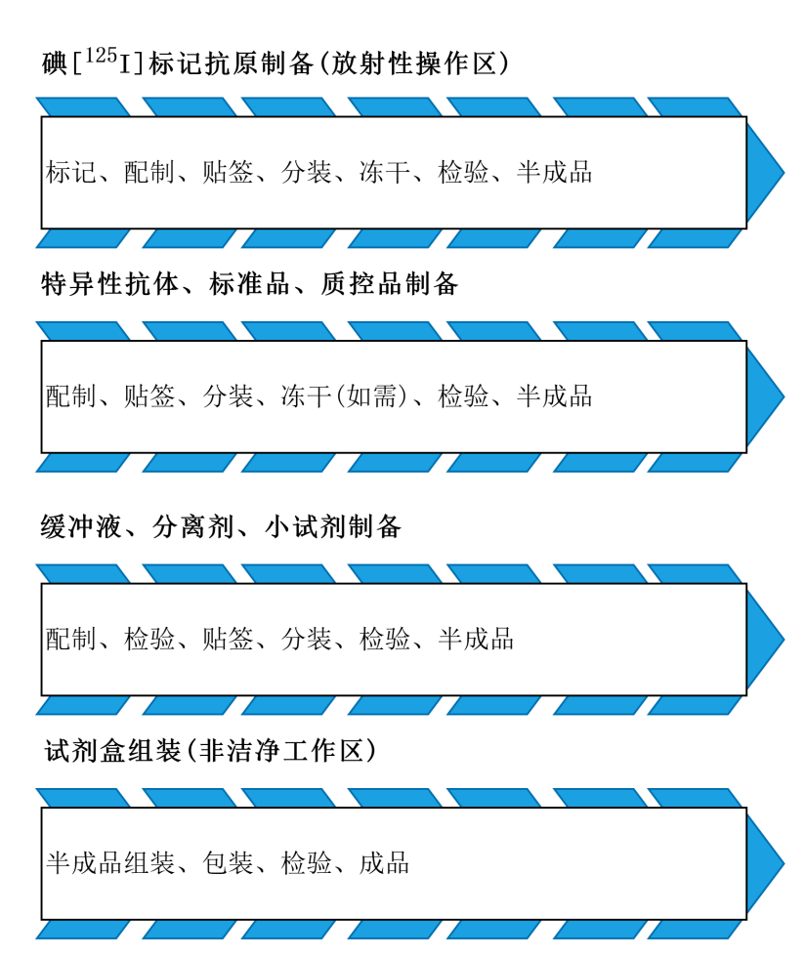
图9. 放射免疫分析试剂盒生产工艺流程图（示例）

4.5.2 免疫放射性分析法（IRMA）
原理：用抗体包被固相载体，加入待测样品，再加入碘[¹²⁵I]标记抗体，当待测样品中存在待测抗原时，该待测抗原与包被抗体进行全量反应并与碘[¹²⁵I]标记抗体结合形成抗体-抗原-碘[¹²⁵I]标记抗体复合物，复合物计数大小与待测物中抗原含量呈正相关。免疫放射分析法与放射免疫分析法的区别在于：用碘[¹²⁵I]标记抗体而非标记抗原，抗原抗体之间发生非竞争性全量反应而非竞争性结合反应。
主要生产工艺：碘[¹²⁵I]标记抗体制备，标准品制备，质控品制备，阴性对照品制备，阳性对照品制备，包被珠（或包被管）制备，试剂盒组装。详见免疫放射分析法试剂盒生产工艺流程图（图10）。
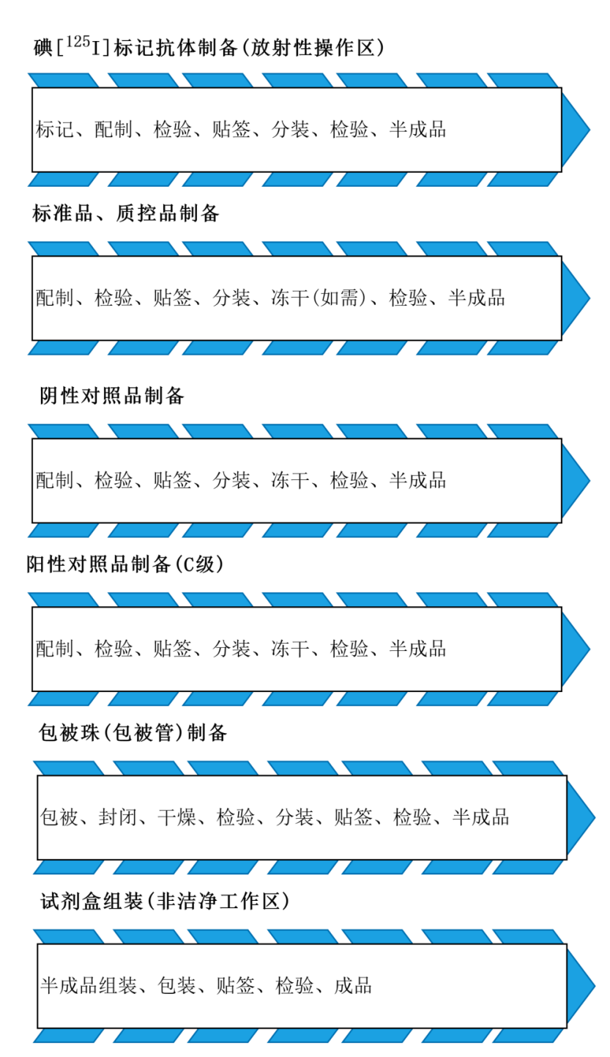
图10. 免疫放射分析法试剂盒生产工艺流程图（示例）

5 放射性药品生产检查要点

5.1 厂房设施与设备检查要点
放射性药品生产企业厂房设施除了满足《药品生产质量管理规范（2010年修订）》（以下简称药品GMP）及相关附录要求，还应综合考虑辐射安全等要求，在进行厂房设计时既要考虑产品工艺对厂房设施的要求，也要根据环保要求对辐射工作场所进行设计、分区。

5.1.1 总体检查要点
现场检查中应主要关注辐射安全防护、防外泄、防盗、是否配备适当的检测仪器、防止污染与交叉污染措施、放射性与非放射性工作区是否有效隔离、不同核素生产操作区是否严格分开等方面。现场检查应关注但不限于：
5.1.1.1 生产厂房所在具体位置应当与《辐射安全许可证》“涉源部门”项下载明的地址一致。
5.1.1.2 放射性工作区与非放射性工作区应有隔离措施。
5.1.1.3 放射性核素操作区应具备相应的辐射防护措施，封闭并与周围环境保持相对负压。挥发性放射性核素排风系统应具备有效的去污处理措施。即时标记类放射性药物生产中使用的单向流工作台可与周围环境相对正压。无菌放射性药品的生产环境应符合药品GMP放射性药品附录洁净度级别要求。
5.1.1.4 不同放射性核素的生产操作区应严格分开，防止不同放射性核素交叉污染和混淆。不同核素的药品不得在同一操作箱（热室）进行生产。
5.1.1.5 放射性核素生产场所内空气不宜循环使用。放射性洁净区的空气如循环使用，应在风管中安装有效的过滤装置或采取其他有效措施，保证循环空气中无放射性气体。即时标记药物洁净区空气可以循环使用。
5.1.1.6 操作挥发性放射性核素还应具有专用设施，排风系统具备有效的去污处理措施。
5.1.1.7 放射性核素工作场所的地面和工作台应便于去污。
5.1.1.8 关键性区域（如放射源储存区域）应配备防火、防盗、防泄漏等安全防护措施。

5.1.2 生产区检查要点
现场检查应关注但不限于：
5.1.2.1 放射性核素工作场所应有明显的警示标识和防止非授权人员进入的措施。放射性药品生产操作应当在符合规定的相应级别的洁净区内进行（详见表1），未列出的操作可参照该表在适当级别的洁净区内进行。
5.1.2.2 放射性药品生产区出入口应设置去污洗涤和更衣的设施，出口应设置放射性污染检测设备。
5.1.2.3 从事放射性药品生产操作人员，应配备防护用品。
5.1.2.4 操作放射性核素时，必须在该核素的规定操作区域内进行，并保证操作剂量在允许范围内。操作放射性物品的工具，必须专用，不得用于其他操作，防止产生污染或交叉污染。
5.1.2.5 放射性废物放置在专用放射性废弃桶内，清理操作应符合国家有关规定。
表1. 放射性药品生产操作区洁净度级别
洁净度级别 | 放射性药品生产操作示例
C级背景下的局部A级 | （1）未采用除菌过滤工艺的非最终灭菌的反应堆和加速器放射性药品（小容量注射剂）的制备、过滤；  （2）非最终灭菌的反应堆和加速器放射性药品（小容量注射剂）的灌装；  （3）医用放射性核素发生器的灌装及配套无菌产品的生产；  （4）放射性药品配套药盒（冻干粉针剂）的灌装、冻干和转运；  （5）正电子类放射性药品（小容量注射剂）的灌装；  （6）即时标记放射性药品（小容量注射剂）的标记和灌装；  （7）无菌体内植入制品的分装与密封；  （8）无菌药品直接接触药品的包装材料、器具灭菌后的装配以及处于未完全密封状态下的转运和存放。
C级 | （1）采用除菌过滤工艺生产的非最终灭菌的反应堆和加速器放射性药品（小容量注射剂）的制备和过滤；  （2）最终灭菌的反应堆和加速器放射性药品（小容量注射剂）的灌装；  （3）医用放射性核素发生器的物料准备和组装；  （4）放射性药品配套药盒（冻干粉针剂）的物料准备、产品配制；  （5）正电子类放射性药品自动合成环境（操作箱）；  （6）即时标记放射性药品（小容量注射剂）的淋洗；  （7）采取密闭方式（操作箱）生产无菌放射性药品的环境；  （8）无菌体内植入制品的清洁和灭菌以及使用前需灭菌的体内植入制品清洁、分装与密封；  （9）直接接触无菌药品的包装材料和器具的最终灭菌。
D级 | （1）口服制剂的物料准备、产品配制和灌装或分装；  （2）正电子类放射性药品制备的密闭设备外环境；  （3）无菌体内植入制品的焊封；  （4）直接接触非无菌药品的包装材料、器具的最终清洗、装配或包装；  （5）放射免疫分析药盒的生产。
典型缺陷示例：
（1）洁净区内的检验间通风柜未安装排风通道，排风直接排放在该房间内。
（2）A级层流标记热室未安装风机报警系统。

5.1.3 仓储区检查要点
仓储区域除满足药品GMP及其附录相关要求，贮存放射性物质的场所还应有隔离措施，防止非授权人员进入，并设置防火、防盗等安全措施，贮存放射性物质的场所应配备辐射监测设备。现场检查应关注但不限于：
5.1.3.1 放射性物质和非放射性物质应严格分开存放。
5.1.3.2 放射性物质应存放于与辐射防护水平相适应的专用场所及容器内。
5.1.3.3 贮存放射性物质的场所应有防止核素泄漏的措施，且配备防止非授权人员进入的措施。
5.1.3.4 贮存放射性物质的场所、容器应有明显警示标识。
5.1.3.5 放射性原料、含有放射性核素的半成品和成品应当专库或专柜存放，专人保管，专册登记。

5.1.4 质量控制区检查要点
质量控制实验室应合理布局，满足检验和辐射安全等各方面要求，并具有明显的警示标识和防止非授权人员进入的措施。现场检查应关注但不限于：
5.1.4.1 放射性实验室与非放射性实验室应分开，防止交叉污染和混淆。
5.1.4.2 放射性检验实验室必须按照非密封放射性物质工作场所分级要求从事相应级别放射性物质操作及辐射安全许可证批准的放射性核素种类操作。
5.1.4.3 放射性检验场所应合理布局，利于检验人员操作，并有与放射性剂量相适应的辐射防护装置及辐射防护措施。各检验项目的放射性样品操作室与测定室的距离应合理，降低样品取用过程中辐照对检验人员的影响。
5.1.4.4 微生物实验室应符合洁净度级别要求和生物安全等级要求。
5.1.4.5 放射性检验人员进入检验场所应使用个人防护用具做好辐射防护并佩戴个人剂量监测设备。
5.1.4.6 质量控制实验室应配备与放射性药品质量控制相适应的仪器与设备，仪器应布局合理，避免操作时相互干扰。对仪器设备操作者应有辐射防护措施，并有防止交叉污染的措施。
5.1.4.7 不同核素不同种类的放射性样品应分类分区存放、标识清楚。检测样品的准备、前处理等应按不同放射性品种分区、分时操作，同时应有不同品种分区、分时的操作规程和明确标识。操作挥发性放射性核素的应使用符合国家规定的手套箱或通风橱。
5.1.4.8 放射性样品的暂存、留样区域，应有辐射防护措施，并具有防火、防盗、防泄漏等安全防护措施。
5.1.4.9 放射性废物和非放射性废物应严格分开存放、标识清楚。放射性废物存放容器应满足安全要求及辐射防护要求。
5.1.4.10 检验过程中产生的放射性废物应根据放射性核素的种类、含量、半衰期、浓度以及废物的体积和其他物理与化学性质的差别对不同类型的放射性废物进行分类收集，按相关规定处置。
5.1.4.11 对于离开人员应进行污染检测并有防止污染扩散的措施。根据放射性检验实验室特点，配备相应的去污试剂及去污器具。
典型缺陷示例：
质量控制实验室的放射性样品存放间，待检的放射性成品与其他无菌废弃物（过期培养基）、锶废弃物未有效隔离。

5.1.5 辅助区检查要点
现场检查应关注但不限于：
5.1.5.1 清洁放射性和非放射性区域的洁具应分开存放，不同辐射分区的洁具也应分开存放，并做好明显标识，防止交叉污染。放射性洁具在使用后应进行污染检测，确认无放射性沾污后方可清洗。
5.1.5.2 清洗放射性物质的包装容器，需在专用的房间内进行，废水、废物的处理应符合国家有关规定。
5.1.5.3 放射性废物应存放于与辐射防护水平相适应的专用场所及容器，有明显警示标识，配备防止非授权人员进入的措施。原则上放射性废物应放置达到排放标准，经监测允许后按环保要求做废物处理。

5.1.6 设备相关的检查要点
用于放射性药品的设备设计与安装应便于去除放射性污染、清洁和维护，应按法规要求定期进行校验和验证。现场检查应关注但不限于：
5.1.6.1 设备要有与工艺相适应的辐射防护措施。在不同剂量区域使用的设备应符合辐射防护要求。
5.1.6.2 设备应结构合理，需要清洗和灭菌的零部件应易于拆装，不便拆装的要设清洗口，设备表面应光滑，易清洁，与物料直接接触的设备表面应光洁、平整、耐腐蚀、易清洗、易消毒，以减少藏污纳垢的死角，便于去除放射性污染。
5.1.6.3 生产设备的设计必须易于验证，必要时应有专门的验证接口，重要的仪表应易于拆卸校正。
5.1.6.4 为防止设备检修时对洁净区的污染，平面布置时要考虑便于维修管理。
5.1.6.5 应制定设备的预防性维护计划和操作规程，设备的维护和维修应有相应的记录；设备的维护和维修不得影响产品的质量。
5.1.6.6 经改造或重大维修的设备应进行再确认，符合要求后方可用于生产。
5.1.6.7 重要设备的维护应由专人进行，并做相应的记录。
5.1.6.8 应按照操作规程和校准计划定期对生产和检验用衡器、量具、仪表、记录和控制设备以及仪器进行校准和检查，并保存相关记录及报告，校准机构及人员应具备相应资质。校准的量程范围应涵盖实际生产和校验的使用范围；校验的核素应涵盖实际生产使用的核素。
5.1.6.9 企业应对制药用水进行检验，确保制药用水符合《中国药典》相应标准。如企业自行配备制药用水系统的，应定期对水系统进行确认，如外购灭菌注射用水的，应对供应商进行审计。制药用水的贮存和使用均应防止微生物滋生。
5.1.6.10 在生产、包装、仓储过程中使用自动或电子设备的，应按操作规程定期进行校准和检查，确保其操作功能正常。校准和检查应有相应的记录。涉及的计算机化系统应进行计算机化系统验证确保其数据可靠性，使用自动合成设备和计算机软件控制系统生产放射性药品的，该系统一年至少验证一次。
典型缺陷示例：
（1）检前暂存库内存放前体（三氟甘露糖）的冰箱温度计已过校准有效期。
（2）用于记录分装总活度和每瓶分装活度测定时间的时钟未经过校准。

5.2 放射性药品生产管理检查要点
对放射性药品生产现场检查，应当遵循药品GMP及相关附录（包括但不限于：无菌药品、放射性药品、计算机系统、确认与验证、取样等），由于放射性药品的特殊性，在生产管理检查过程中，需结合工艺特点、辐射防护要求，关注产品生产管理情况。

5.2.1 辐射安全管理检查要点
放射性药品生产管理过程中，应按照药品GMP放射性药品附录及国家药品监督管理局部门制定的相关放射性药品质量控制指导原则要求，关注生产过程中的辐射安全管理。现场检查应关注但不限于：
5.2.1.1 生产的放射性药品所含核素种类、场所、数量等应符合《辐射安全许可证》的规定。
5.2.1.2 放射性药品生产企业应设立与所生产放射性药品相适应的辐射防护管理机构及人员，建立并执行辐射防护管理制度，从事生产操作的人员应配备防护用品。
5.2.1.3 应按照相关法规要求建立放射性事故应急处理程序及预案。
5.2.1.4 应对相关人员进行辐射剂量监测，并按规定进行职业健康体检。定期应对各岗位人员进行与其岗位相适应的辐射安全和防护知识培训。
5.2.1.5 放射性药品的包装、标签、说明书应有放射性药品标志。
5.2.1.6 放射性药品生产涉及的工作服清洗前应当进行放射性污染检测，已被污染的工作服应作特殊处理或按放射性废物处理。
5.2.1.7 可以重复使用的放射性药品包装容器（如铅罐、铅筒、不锈钢罐等）应当有专用的去污处理场所，制定清洗操作规程，建立清洗记录。
5.2.1.8 放射性药品外包装材料或包装容器应当具有辐射防护性能，并符合国家相关规定，做好检测记录。

5.2.2 常见放射性药品生产检查要点
综合国内外现有放射性药品标准，放射性药品制备直接或间接使用的核素达30余种，根据其医学用途可大致分为诊断用药品/试剂和治疗用药品。其中诊断用药品/试剂还可分为体内诊断用药品和体外诊断用试剂。本节将分别列举较为常见的具有代表性的放射性治疗用药品（碘[¹²⁵I]密封籽源）、体内诊断用药品（锝[^{99m}Tc]即时标记药品、氟[¹⁸F]脱氧葡糖注射液）、体外诊断用试剂（碘[¹²⁵I]系体外放射性诊断试剂盒）的生产检查要点。未列出的放射性药品/试剂可参照药品GMP及相关附录、结合国家其他相关要求进行检查。

5.2.2.1 锝[^{99m}Tc]即时标记药品生产检查要点
锝[^{99m}Tc]标记的药品可用于骨、肾、肝、胆、心肌、脑、淋巴、肿瘤等多种器官组织疾病的诊断，是临床应用最广泛的体内放射性药品。现场检查时应关注但不限于：
5.2.2.1.1 生产锝[^{99m}Tc]标记药品使用的物料（如配套药盒等）应当在规定条件下储存及运输，用于制备高锝[^{99m}Tc]酸钠注射液的淋洗液0.9%氯化钠注射液应当符合《中国药典》规定的标准。
5.2.2.1.2 高锝[^{99m}Tc]酸钠注射液和锝[^{99m}Tc]放射性药品最终产品，应置于一次性无菌注射器或注册批准的包装容器中，再装入铅防护筒。
5.2.2.1.3 配套药盒应当符合《中国药典》规定的标准或药品注册标准，并按照批准的贮藏条件储存。配套药盒的境内供应商应当具有放射性药品生产或经营资格。
5.2.2.1.4 应当设置独立的生产车间，淋洗操作在C级洁净环境下进行，标记和分装操作在C级背景下的局部A级洁净环境下（如单向流工作台）进行，洁净区空气可以循环使用。
5.2.2.1.5 生产过程中应重点关注同时对不同配套药盒标记时的共线生产风险管理，制定相应措施降低混淆、差错的风险。
5.2.2.1.6 应当制定铅防护筒清洁、消毒、贮存、使用、回收以及进入洁净区的管理制度。
5.2.2.1.7 应制定药品批号编制规则，规则应符合药品GMP放射性药品附录的要求。
5.2.2.1.8 应结合产品工艺特点进行无菌工艺模拟试验，试验要求应满足药品GMP无菌药品附录的要求。
典型缺陷示例：
更换配套药盒供应商后，企业对注射用亚锡亚甲基二膦酸盐无菌检验尚未结束即投入锝[^{99m}Tc]药的生产。

5.2.2.2 正电子类放射性药品生产检查要点
目前《中国药典》（2020年版）收载的正电子类放射性药品品种有氟[¹⁸F]脱氧葡糖注射液（¹⁸F-FDG），本小节以该品种为例。
氟[¹⁸F]脱氧葡糖注射液（¹⁸F-FDG）的半衰期相对较短，氟[¹⁸F]半衰期约为110分钟，因此该产品生产管理应注意产品特点。现场检查时需要关注以下几点：
5.2.2.2.1 生产氟[¹⁸F]脱氧葡糖注射液使用的物料应当在规定条件下储存及运输，合成套盒内试剂应当符合相应标准。
5.2.2.2.2 合成过程所用的卡套及配件（如反应瓶、一次性注射器、进料针、排气针、过滤膜、输液软管等）应当最大程度降低其微生物的污染，确保药品除菌过滤前的微生物负载符合要求。
5.2.2.2.3 应当设置独立的生产车间，合成热室应为C级洁净环境，分装热室应为C级背景下局部A级洁净环境。
5.2.2.2.4 使用自动合成模块控制的，应对相关计算机控制系统和自动合成设备进行管理和验证，一年至少验证一次。如发生变更，必须经授权人员按变更控制要求进行，并重新进行设备确认、计算机化系统验证，必要时需进行工艺验证。
5.2.2.2.5 应当对热室密闭性进行确认；通常情况下，应当定期进行手套完整性测试；分装使用的除菌过滤微孔滤膜应在使用后进行完整性测试，相关操作应满足辐射安全要求。
5.2.2.2.6 应当定期对合成热室、分装热室的净化性能进行验证，确保其符合要求。
5.2.2.2.7 应当制定铅防护罐清洁、消毒、贮存、使用以及进入洁净区的管理制度，并严格执行。
5.2.2.2.8 接触产品的工艺用气（如氦气、氮气）应符合质量标准，进入洁净区域（合成热室）前需经过过滤。
5.2.2.2.9 应结合产品工艺特点进行无菌工艺模拟试验，试验要求应满足药品GMP无菌药品附录的要求。
典型缺陷示例：
（1）分装器确认中未对活度计与控制电脑的连接方式及数据传输的完整性进行确认；未对分装控制系统设定分装量后自动计算对应活度的功能和数据准确性进行确认；回旋加速器运行确认中未对系统各用户权限进行确认。
（2）企业规定对分装用除菌过滤膜使用后的72小时内完成完整性测试，部分批次批记录显示完整性测试均超过实际产品放行和用药时间，企业未对此风险进行评估。

5.2.2.3 碘[¹²⁵I]密封籽源生产检查要点
碘[¹²⁵I]密封籽源，是将吸附有适当剂量碘[¹²⁵I]的银丝或钯丝封闭在医用钛合金管内，经皮穿刺到肿瘤组织内植入，也可在手术中对不能切除的肿瘤作直接穿刺植入，或在肿瘤可能扩散部位作预防性植入。与锝[^{99m}Tc]、氟[¹⁸F]药品相比，碘[¹²⁵I]半衰期相对较长（59.41天）。由于碘[¹²⁵I]密封籽源植入后长期留存于体内，因此使用前必须经过灭菌。现场检查时需要关注但不限于：
5.2.2.3.1 碘[¹²⁵I]密封籽源半成品、成品、不合格品、留样品等都应当存入放射源库专用柜中，专用柜的容积应当与生产规模相匹配，能够满足分批号、分剂量码放的条件。
5.2.2.3.2 应当制定碘[¹²⁵I]密封籽源半成品、成品、不合格品、留样品的管理规程，严格入库、领用、退回、使用效期、过期处置等管理，建立专用账册，记录内容完整。
5.2.2.3.3 由于碘[¹²⁵I]半衰期较锝[^{99m}Tc]、氟[¹⁸F]药品的半衰期长，销售退回的产品有可能还在有效期内，应当明确退回产品处置管理规程。
5.2.2.3.4 籽源内外包装标签上至少应当包括：药品名称、规格、籽源数量、总表观放射性活度、产品批号、测量日期或标示日期、有效期、批准文号、生产企业名称、放射性药品标志等信息。
5.2.2.3.5 应制定符合法规要求的批号管理制度，同一批放射性原料在同一连续生产周期内生产的产品为一生产批次。
5.2.2.3.6 含有挥发性放射性废物的容器应密闭或存放在通风橱（柜）中；应当定期验证生产工艺、辐射防护效果、手套箱和通风橱性能指标、气体过滤装置性能。
5.2.2.3.7 碘[¹²⁵I]具有挥发性，生产操作应当在技术指标符合国家有关规定的手套箱或通风橱中进行，操作时应当保持负压。
5.2.2.3.8 手套箱的进出风口应有气体过滤装置，定期确认过滤装置的有效性。操作场所（包括源芯制备、籽源焊接、清洗、检查、检测、分装、包装等工序操作间）应当有空气采样设施和测量设备，并定期对空气采样检测，确认气体过滤系统对放射性碘的过滤效率。
5.2.2.3.9 应定期确认籽源表面清洗、检漏工序的有效性，如采用自动生产线且具备每粒籽源在线检测功能，应定期对其计算机化系统及功能进行验证。
典型缺陷示例：
碘[¹²⁵I]密封籽源生产工艺验证中未明确产品的关键质量属性和关键工艺参数。

5.2.2.4 体外放射性诊断试剂盒生产检查要点
体外放射性诊断试剂盒根据其分析原理可分为放射免疫分析法和免疫放射分析法。现场检查时需要关注但不限于：
5.2.2.4.1 放射免疫分析药盒生产涉及的标准品、抗体、质控品、碘[¹²⁵I]-标记、PR分离剂、固相结合抗体等应按照相应的贮藏条件进行储存。应建立贮藏用库房（包括冷库、冷柜）使用、温度监测、温度控制、预警报警、警戒线设定等方面的管理文件、操作规程以及工作记录等，温度监控装置应当具备连续记录和数据导出、备份功能，温度警戒线设置合理，专人管理。
5.2.2.4.2 生产用抗原、抗体应当制定专门的管理文件，对其供应商的审计应当包括储存运输冷链保障能力的评估。
5.2.2.4.3 外购大包装抗原、抗体需要根据批量提前分装储存的，应当根据风险评估结果制定分装、储存、使用管理规定和标准操作规程，并保留原包装至相应最后一批产品有效期后30天。
5.2.2.4.4 自制抗原、抗体的，应当具备符合国家规定的动物房，建立相应管理制度。
5.2.2.4.5 应对碘[¹²⁵I]标记抗体（或抗原）生产用工作箱的密闭性能、空气过滤器的过滤效率进行验证，应确保放射性工作区的相对箱外环境保持负压。
5.2.2.4.6 应制定组装岗位操作规程，明确组装环境温度、组装总时长、人员操作等要求，组装记录纳入产品批生产记录。
5.2.2.4.7 不同品种不得同时在同一操作台上进行组装，严格防止混淆和差错。
5.2.2.4.8 更换品种应当进行彻底清场，确保没有上一品种的遗留物。
5.2.2.4.9 应当采取有效措施保证运输过程温度符合产品贮藏条件，运输过程中应当对温度进行监测。
5.2.2.4.10 应当对冷链运输的温控保障性能进行验证，根据验证结论制定箱体预冷、冰排摆放、产品装量等标准。
5.2.2.4.11 委托第三方运输的，应当对冷链运输保障能力进行评估。

5.2.3 委托生产检查要点
正电子类放射性药品所含放射性核素半衰期较短，需要就近生产并及时供应医疗机构使用。根据现行法规，放射性药品生产可适用药品上市许可持有人制度，就实际情况而言，目前企业作为上市许可持有人委托生产的正电子类药品只有¹⁸F-FDG注射液，可参照药品管理法中对于上市许可持有人的相关要求进行管理。以¹⁸F-FDG注射液委托生产检查为例，在检查中应关注但不限于以下方面：
5.2.3.1 上市许可持有人应当对委托生产的全过程进行指导和监督，应当按计划对受托生产企业进行现场审核，并负责¹⁸F-FDG注射液药品的上市放行，考虑到正电子类放射性药品半衰期较短，上市批准放行可采用电子签名方式进行，电子签名应满足药品GMP计算机化系统附录的相关要求。
5.2.3.2 受托方生产的¹⁸F-FDG注射液处方、生产工艺、质量标准、包装规格、标签、说明书、批准文号等应当与批准的内容相同。药品包装应当按照规定印有或者贴有标签并附有说明书。标签必须注明药品的通用名称、成份、放射性比活度、装量，说明书除注明前款内容外，还须注明生产企业、批准文号、产品批号、生产日期、有效期、放射性核素半衰期、适应症或者功能主治、用法、用量、禁忌、不良反应和注意事项等。上市许可持有人及其地址、生产企业及其地址应在标签或者说明书中注明。
5.2.3.3 制备¹⁸F-FDG注射液的自动合成仪是关键生产设备。虽然¹⁸F-FDG合成仪的设计都是基于亲核取代反应机制进行的，但不同品牌、不同型号的合成仪，在水解方式、合成效率、重复性和安全性、单次或多次使用等性能指标上不尽相同，在软件界面、卡套、试剂盒、手动或自动拆卸等结构、流程、方法上也有差别。因此，受托方使用合成仪的品牌型号应当与注册批准的一致，如有变更，应按照药品上市后变更管理相关规定经批准、备案后实施或报告。主要物料供应商、生产工艺等变更，也应按照药品上市后变更管理相关规定管理。
5.2.3.4 受托方应当具备对成品进行全项检验（包括放行检验、追溯性检验）的条件和能力；使用来自委托方且经其检验符合标准的原料、辅料、包装材料的，应进行入厂验收，核对相关信息（如：供应商信息、外观、数量、运输条件等）；部分追溯性检验项目确需由委托方进行的，应当在委托生产协议中予以约定，并在检验报告中予以说明。
5.2.3.5 委托双方应签订质量协议，明确产品生产、质量、物料检验、运输管理方面的职责。

5.3 放射性药品质量控制检查要点

5.3.1 放射性药品质量控制的特点
放射性药品因具有放射性、特定半衰期、特殊质量指标等特点，与普通药品相比，在质量控制方面应重点关注如下几点：
5.3.1.1 生产企业应当具备核素鉴别、纯度检查、颗粒细度测定、pH值测定、活度（浓度）测定等放行检验能力。其他项目确需委托检验的，应当在检验报告中予以说明。
5.3.1.2 质量控制实验室的人员、设施、设备应当与放射性药品质量控制相适应；具有相应放射性药品实验活动的辐射安全许可。
5.3.1.3 质量控制实验室负责人应当具有足够的管理实验室的资质和经验，应具有医药或相关专业本科及以上学历，或具有相关的中级以上专业技术职称，并具有核医（药）学或相关专业知识以及放射性药品检验和管理的经验。
5.3.1.4 质量控制实验室的检验人员至少应当具有相关专业中专或高中以上学历，具有放射性药品相应专业知识，接受与岗位要求相适应的培训并考核合格方可上岗。
5.3.1.5 实验室必须具备与放射性药品质量控制检验相适应的仪器与设备，且不应与生产用的检验仪器设备混用。
5.3.1.6 应配备检验所需的相应的辐射防护装置，如铅衣、铅眼镜、铅砖、铅玻璃等。
5.3.1.7 取样和留样应当结合放射性药品的品种特点，在符合药品GMP放射性药品附录的要求下，制定科学合理的操作规程，并有相应的记录。
5.3.1.8 放射性药品的产品检验应当按放射性药品的相关规定进行使用前检验和追溯性检验。
5.3.1.9 物料和产品放行应当符合药品GMP第十章第二节的要求下，结合放射性药品的品种特点制定适合的管理制度、放行操作规程，明确检验放行的标准、职责，并有相应的记录。
5.3.1.10 对于放射性药品，因其有效期由医用放射性核素的半衰期较短的性质所决定，如诊断用放射性药品多在数分钟至数十小时，放射性药品的持续稳定性考察应根据放射性药品各品种的有效期和使用及包装特性制定相适应的考察方案。如需考察持续稳定性应有操作规程和记录。
典型缺陷示例：
碘[¹²⁵I]密封籽源稳定性考察的样品使用留样进行，未单独留存稳定性考察样品。

5.3.2 正电子类放射性药品质量控制检查要点
正电子类放射性药品是指含有发射正电子的放射性核素的药品。该药品一般由医疗机构或正电子类放射性药品生产企业于临床使用前制备。发射正电子的放射性核素物理半衰期一般很短、正电子类放射性药品的批量较少，临床使用前不可能对每一批药品都进行全项检验。
对于半衰期大于20分钟的正电子类放射性药品，每批药品在使用前，应对性状、pH值、放射化学纯度、放射性活度或浓度进行测定，其他项目进行追溯性检验。对于半衰期小于或等于20分钟的正电子类放射性药品，将在同一天内、相同条件下制备的同一品种的制剂定义为一批，同一天内每次制备的制剂称为亚批。在制备其他亚批前，应至少对第一个亚批进行性状、pH值、放射化学纯度、放射性活度或浓度进行测定，其他项目进行追溯性检验。
追溯性检验的频次根据检查结果而定，在对同一操作规范下制备的制剂进行至少6批样品检验，结果均符合规定时，可定期进行抽验，但至少1个月进行1次全检。
正电子类放射性药品质量控制的现场检查应重点关注但不限于：
5.3.2.1 应配备质量控制项目检测所需的仪器和设备（如活度计、γ能谱仪、放射性色谱扫描仪、气相色谱仪等）。
5.3.2.2 应完成规定的检验和放行审核，符合规定后方可放行，并有相应的记录。
5.3.2.3 应制定追溯性项目的检验规程，明确放置衰变时间和检验周期（至少一个月一次）。
5.3.2.4 应有对在同一操作规范下（同一合成模块和制备工艺）制备的至少连续6批样品进行全检的记录和报告。
5.3.2.5 每月应至少进行一次全检，并有相应的记录。
5.3.2.6 应有措施确保检验电子记录、电子数据的安全性，如放射化学纯度、残留溶剂等检验数据应定期进行备份，备份的数据应容易获取且防止数据丢失。
典型缺陷示例：
氟[¹⁸F]脱氧葡糖注射液批检验记录未记录放射化学纯度检测使用的展开剂乙腈-水（95:5）的配制批号。

5.3.3 锝[^{99m}Tc]放射性药品质量控制检查要点
锝[^{99m}Tc]放射性药品的制备涉及的环节较多，除高锝[^{99m}Tc]酸钠注射液和注射用配套药盒必须符合相应的质量标准外，对最终的成品必须进行质量检验。
由于锝[^{99m}Tc]的物理半衰期仅为6.02小时，为此，以其制备的药品必须在制备后数十分钟或数小时内使用，不可能在完成全部质量检验后才发货或使用，因此锝[^{99m}Tc]放射性药品的质量控制项目分为两类：发货或使用前必须进行检验的项目（如性状、pH值、放射化学纯度、放射性活度、颗粒大小）、可以边检验边发货或使用的质量控制项目（如细菌内毒素、无菌、生物分布等）。
锝[^{99m}Tc]放射性药品的质量控制的现场检查应关注但不限于：
5.3.3.1 应具备与检验相适应的环境、仪器和设备（如活度计、γ能谱仪、放射性色谱扫描仪或锝分析仪等）。
5.3.3.2 制备和检验含锝[^{99m}Tc]放射性药品的相关人员，应具备放射性药品的有关知识，并经相应的培训。
5.3.3.3 应完成规定的放行前检验和放行审核，符合规定后方可放行，并有相应的记录。
5.3.3.4 应按照国家药品标准进行检验。若放射化学纯度采用自拟的快速法进行检验的，应对自拟的快速法进行方法验证，并有验证记录和定期再验证记录。
5.3.3.5 应制定边检验边放行的检验项目和操作规程，明确具体的项目（如无菌、细菌内毒素、生物分布）、检验周期（连续6批样品全检合格后可定期抽验，依据检验结果规定抽验时间间隔）。
5.3.3.6 应有对在同一操作规范下（如同一厂家的钼[⁹⁹Mo]-锝[^{99m}Tc]发生器、同一厂家的冻干药盒）制备的至少连续6批样品进行全检的记录和报告。
5.3.3.7 应建立新购置的钼[⁹⁹Mo]-锝[^{99m}Tc]发生器的质量检验规程，明确检验要求。
5.3.3.8 对于新增供应商购进的钼[⁹⁹Mo]-锝[^{99m}Tc]发生器，用于制备含锝[^{99m}Tc]放射性药品前，应有对其淋洗得到的高锝[^{99m}Tc]酸钠注射液的全检记录和报告（核纯度项可只检含钼[⁹⁹Mo]量）。
5.3.3.9 若同一厂家生产的连续多批（6批以上）钼[⁹⁹Mo]-锝[^{99m}Tc]发生器淋洗得到的高锝[^{99m}Tc]酸钠注射液的细菌内毒素和无菌检验结果均符合规定，则从该厂家生产的钼[⁹⁹Mo]-锝[^{99m}Tc]发生器淋洗所得高锝[^{99m}Tc]酸钠注射液的细菌内毒素和无菌检查可定期进行。但每月至少对高锝[^{99m}Tc]酸钠注射液进行一次全检。
5.3.3.10 新购进或更换所使用的注射用配套药盒批号时，应对首批制备的锝[^{99m}Tc]放射性药品进行验证性全检，有记录和报告。
典型缺陷示例：
成品放行前未按《锝[^{99m}Tc]放射性药品质量控制指导原则》要求，确认在发货或使用前已完成必须检验的项目，包括性状、pH值、放射化学纯度、放射性活度和颗粒大小。

5.3.4 放射性药品检验仪器检查要点
放射性药品检测时，需用到放射性测量相关的仪器，主要有多道γ谱仪、放射性活度计、放射性色谱扫描仪、γ计数器、液体闪烁计数器等。仪器检查应关注如下几个方面：

5.3.4.1多道γ谱仪
多道γ谱仪（以下简称γ谱仪）一般由探测器、连续可调的高压电源、线性放大器、多道脉冲幅度分析器和谱数据分析处理系统组成。此外，还应配有铅屏蔽室以减小本底。通常使用的γ谱仪，以探测器分为两类，碘化钠探测器、半导体（如高纯锗）探测器。γ谱仪经能量与效率刻度后，利用γ能谱分析软件对样品谱进行分析，可得到待测样品中放射性核素的主要光子能量及放射性活度，从而进行放射性核素鉴别及放射性核纯度分析。对该仪器的检查应关注：
5.3.4.1.1 应制定能量与效率刻度操作规程，应使用标准源进行能量与效率刻度，明确刻度周期，并有能量刻度数据及报告，能量刻度数据及报告结果应真实可靠，与原始数据一致。
5.3.4.1.2 应制定期间核查规程，在校准周期内对多道γ谱仪进行周期性核查。
5.3.4.1.3 应有保存完整的谱图及原始数据，测定结果应可追溯。

5.3.4.2 放射性活度计
放射性活度计（以下简称活度计）一般由4πγ电离室、显示示值的电测系统组成。可用于放射性活度（浓度）、半衰期的测定。对该仪器的检查还应关注：
5.3.4.2.1 应对该仪器定期检定，检定的核素应包含待测放射性药品含有的核素。
5.3.4.2.2 应制定期间核查规程，在检定周期内对活度计进行定期检查。
5.3.4.2.3 应考虑配备与所生产核素品种相适应的长寿命监督源，以监督活度计的稳定性。
5.3.4.2.4 应考虑配备数据打印功能打印机或连接计算机保存数据，检验结果应可追溯。
5.3.4.2.5 活度计布局应合理，不得与放射性色谱扫描仪或其他放射性测量仪器距离太近（影响计数）。如有必要，应在活度计电离室外增加辐射防护屏蔽设施（如用铅砖防护或置于铅屏蔽手套箱中）。

5.3.4.3 放射性色谱扫描仪
放射性色谱扫描仪一般由放射性探头、扫描仪主机组成，部分型号的仪器运行时需要P10气体（氩气:甲烷=9:1）。该仪器通过对经色谱（纸色谱或硅胶色谱）展开后的样品进行连续扫描，测定其放射性分布，计算放射化学纯度。对该仪器的检查还应关注：
5.3.4.3.1 应对该仪器定期校准或者自校准，如果进行自校准应建立自校准操作规程并配备自校准用标准源。
5.3.4.3.2 应对自校准结果进行分析，确认该仪器的可用性。
5.3.4.3.3 应有保存完整的谱图及原始数据，测定结果应可追溯。

5.3.4.4 γ计数器（含锝分析仪）
γ计数器主要由探头、计数装置和数据处理系统组成，用于测定放射性计数。对该仪器的检查应关注：
5.3.4.4.1 应对该仪器定期校准，校准的核素应包含待测放射性药品含有的核素。
5.3.4.4.2 应制定期间核查规程，在校准周期内对γ计数器的线性进行周期性核查。
5.3.4.4.3 应考虑配备数据打印功能打印机或连接计算机保存数据，检验结果应可追溯。

5.3.4.5 液体闪烁计数器
液体闪烁计数器一般由样品传送、辐射探测、数据处理等系统组成，可测量发射α、β射线核素的放射性活度。对该仪器的检查应关注：
5.3.4.5.1 应对该仪器定期校准。
5.3.4.5.2 应制定期间核查规程，在校准周期内使用监督源定期检查，以监督仪器的稳定性。
5.3.4.5.3 应有保存完整的谱图及原始数据，测定结果应可追溯。
5.3.4.5.4 应布局合理，位于可有效避光的区域。

5.3.5 放射性药品检验项目检查要点
放射性药品主要涉及的放射性检测项目有放射性核素鉴别、放射化学纯度、放射性核纯度、放射性活（浓）度、部分品种还涉及生物分布等。

5.3.5.1 放射性核素鉴别
放射性核素鉴别主要方法有γ谱仪法、半衰期法、质量吸收系数法。
γ谱仪法系指利用γ谱仪测定样品的γ射线能谱，与该核素固有的γ射线能谱比较，进行核素鉴别。测得的主要光子的能量与待测核素固有能量相比，若在±10keV或±6%的范围内（取较大者），可判断为同一种放射性核素。
半衰期法系指在与仪器刻度条件相同的测定条件下，测得的半衰期与固有半衰期比较，进行核素鉴别。通常每隔一定时间测定样品的放射性活度，记录测量时间和活度值，应至少测定3个点，测定时间应不低于固有半衰期的1/4，误差应不大于±5%。
质量吸收系数法系指将样品制成一个薄膜源，利用不同吸收片覆盖，置于合适的计数器下单独并连续测定其计数率，根据不同吸收厚度计算其质量吸收系数。将计算结果与纯的同种核素在相同条件下测得的质量吸收系数比较，进行核素鉴别。若误差在±10%范围内，可判断为同一种放射性核素。
对该项目的检查时应关注：以上项目的检查结果真实可靠，数据可追溯。

5.3.5.2 放射性核纯度
放射性药品中可能存在放射性核素杂质，必须根据射线性质及对人体的辐射危害程度，确定其限量要求。一般用多道γ谱仪进行测定。检查时应关注：
5.3.5.2.1 待测样品形状、大小应与标准源相同。
5.3.5.2.2 待测样品与探测器的几何位置应与对仪器效率刻度时标准源的几何位置一致（如配置样品架等）。
5.3.5.2.3 应根据仪器的检出限及放射性核纯度的限度要求，确定待测样品主峰需达到的放射性计数，使核杂质能够有效检出（如果主峰计数过低，核杂质可能检测不到）。
5.3.5.2.4 因碘化钠探测器分辨率低，若待测核素的γ光子能量差别较大，可用碘化钠探测器测定；若待测核素的γ光子能量相近（如碘[¹²⁵I]），须用高纯锗或其他半导体探测器测定。

5.3.5.3 放射化学纯度
放射化学纯度测定过程包括不同化学成分的分离及不同化学成分的放射性测量。一般采用纸色谱法、薄层色谱法及高效液相色谱法。以氟[¹⁸F]脱氧葡糖注射液薄层色谱法试验为例，吸取本品适量，点于硅胶G薄层板上，以乙腈-水（95:5）为展开剂，展开，晾干，用适宜的放射性检测器测定放射性分布，计算Rf值，测定放射化学纯度。
检查时应关注：
5.3.5.3.1 纸色谱和薄层色谱展开用容器应能密闭，以保证展开结果正确。
5.3.5.3.2 如需对照品作为对照，应注明对照品的来源。
5.3.5.3.3 检验结果应真实可靠，数据应可追溯。

5.3.5.4 放射性活（浓）度
放射性活（浓）度通常用活度计进行测定。检查时应关注：
5.3.5.4.1 测定样品的活度应在活度计测量范围内（样品活度超出测量范围会造成结果不准确，如对锝[^{99m}Tc]，活度计的测量范围为3.7×10⁵～3.7×10¹⁰ Bq）。
5.3.5.4.2 测定时应记录或打印活度读数，同时应记录测定时间（放射性活度与测定时间是密切相关的）；如果读数较低，最后一位有变化，应重复测量十次，取平均值。
5.3.5.4.3 当测定放射性浓度时，应使用经计量的移液器取样。

5.3.5.5 放射性药品的生物分布
放射性药品的生物分布是将放射性药品注入生物体内，考察在不同脏器和组织中分布情况的检测项目。一般采用放射性活度计、γ计数器进行测定。检查时应关注：
5.3.5.5.1 应按各品种项下生物分布检查方法制定操作规程。
5.3.5.5.2 所用实验动物应来源清楚，有出厂合格证明。
5.3.5.5.3 应根据待测脏器或组织的活度大小及仪器的测量范围，选用合适的仪器测定，以保证能有效测定。
5.3.5.5.4 实验人员应有相应资质（实验动物从业人员相关证明材料）。
5.3.5.5.5 实验环境及设施应符合国家相关要求。
典型缺陷示例：
（1）颗粒图像处理仪不具备审计追踪或日志功能，企业未能对摄像机参数的修改采取额外的控制措施。
（2）企业未按照规定对薄层扫描仪的参数设置和电子记录进行定期审核。
（3）企业未对高纯锗能谱分析仪和液体闪烁分析仪的软件功能进行确认。

5.4 放射性药品质量保证检查要点
放射性药品质量保证检查方面应重点关注如下几点：
5.4.1 应建立变更控制系统，对所有影响产品质量的变更进行评估和管理，需要经药品监督管理部门批准的变更应当在得到批准后方可实施。
5.4.2 应当建立变更控制的相关操作规程，规定原辅料、包装材料、质量标准、检验方法、操作规程等变更的申请、评估、审核、批准和实施。质量管理部门应当指定专人负责变更控制。
5.4.3 各部门负责人应当确保所有人员正确执行生产工艺、质量标准、检验方法和操作规程，防止偏差的产生。应当建立偏差处理的操作规程，规定偏差的报告、记录、调查、处理以及所采取的纠正措施，并有相应的记录。
5.4.4 企业应当建立纠正措施和预防措施系统，应当有操作规程、文件记录，并由质量管理部门保存。对投诉、召回、偏差、自检或外部检查结果、工艺性能和质量监测趋势等进行调查并采取纠正和预防措施。
5.4.5 质量管理部门应对所有生产用物料的供应商进行质量评估，会同有关部门对主要物料供应商，尤其是生产商的质量体系进行质量审计，并对质量评估不符合要求的供应商行使否决权。
5.4.6 应建立产品质量回顾分析制度，按照操作规程，每年对所有生产的药品按品种进行产品质量回顾分析，以确认工艺稳定可靠，以及原辅料、成品现行质量标准的适用性。
5.4.7 企业应建立药品不良反应报告和监测管理制度，制定相应操作程序。发现患者出现药品不良反应，应及时采取有效的措施控制，详细记录事件的经过、评价、调查和处理等有关情况，并按规定上报。
5.4.8 对于边检验边放行的放射性药品，企业发现存在质量问题的，应立即通知使用单位停止使用，应建立放射性药品追踪系统，及时发现和控制质量安全不良事件，并向临床相关人员提供必要的信息和技术指导。
典型缺陷示例：
（1）动态生产分装时出现活度计显示异常，分装异常（分液针未插入产品瓶），企业对该偏差对产品质量的影响评估不充分，偏差原因调查及纠正预防措施不到位。
（2）企业未按照文件规定对部分超标结果启动纠正预防措施。
（3）进入洁净区的工作人员培训未涵盖微生物学基础知识。

